Муниципальное бюджетное дошкольное образовательное учреждение
№ 32 «Детский сад комбинированного вида»

Конспект занятия в средней группе.
Игра «Что? Где? Когда?»
Обитатели воды – рыбы.

Составитель:
Чернышева Татьяна Александровна

Кемерово
Цель: Вызвать интерес к окружающему миру; расширить у детей и их родителей знания и представления о рыбах; обогатить словарный запас; развивать связанную речь детей; активизировать внимание и память детей; развивать логическое мышление; продолжать учить сравнивать и анализировать; повторить название рыб; воспитывать бережное отношение к природе.

Д/М: Барабан, юла, рыбы, карточки с рыбами, музыкальное сопровождение, загадки, конверты, карточки с вопросами, фишки.

Раздаточный материал. Дидактические игры – «Раскрась рыб», «Чья голова?», «Собери рыбу».

Ход занятия.

В игре участвуют две команды: 1. команда детей – «речные рыбы»,
2. команда родителей – «моря»

Воспитатель | Дорогие ребята, мамы и папы!  Я предлагаю игру «Что? Где? Когда?»  Хотите принять в ней участие?
Дети | Да!
Воспитатель | Прежде чем начать игру, я предлагаю каждой из команд, немного рассказать о себе.
Соперники должны отгадать загадку и назвать команду.

Воспитатель | Команда детей – «речные рыбы»  Огромные косяки рыб движутся вверх против течения реки,  стремясь дойти до её источника. (Лосось)
Родители отгадывают загадку.

Воспитатель | Команда родителей – «моря»  Что за звёзды в глубине  На песке лежат на дне? (Морские звёзды)
Дети отгадывают загадку.

Воспитатель | За правильные ответы я буду давать фишки.  Кручу барабан с волчком.
Загадки.

Хвостом виляет
Зубаста, а не лает. (Щука)
Неуклюж, простоват
Но любого ненароком
Сильно ударит током. (Скат)
Ловится на червяка,
Серебром горят бока.
На рыбалке не зевай
Быстро рыбу подсекай! (Плотва)
Страшная, зубастая,
Хищная, опасная,
В море синим шмыг да шмыг,
Всех глотает в миг. (Акула)

Подвижная игра «Рыбак и рыбы»

Цель. Закрепить название рыб.
Ход игры. Ведущей, выбирается один ребёнок-рыбак. А остальные дети это
рыбки. Рыбак по кругу вращает верёвку-удочку, а дети должны
перепрыгнуть через верёвку-удочку. Кто не успеет перепрыгнуть,
считается пойманным. Рыбак должен назвать какую рыбу он поймал,
и становится рыбкой. А пойманная рыбка становится рыбаком.

Дидактическая игра – «Чья голова?»

Цель игры. Продолжить учить детей определять рыб по голове. Формировать у детей
представление о реке, море, океане как о сообществе водных обитателей.
Развивать связную речь детей. Формировать эстетическое воспитание к
окружающему миру.
Ход игры. Карточки с изображением голов рыб. Выигрывает тот, кто первый закроет
всю карту.

Вопросы.

- Чем рыбы отличаются от зверей?
- Тело покрыто чешуёй, дышат жабрами.

- Детки у рыбы появляются из икры. Как они называются?
- Мальки.

- Назовите одну морскую и одну речную рыбу?
- Рыба-ёж, Сом…

- Какая рыба умеет летать?
- Рыба-Бабочка.

- Самая опасная рыба?
- Акула.

Дидактическая игра – «Собери рыбу?»

Цель. Закрепить название рыб и где они живут.
Ход игры. Кто быстрее соберёт рыбу и назовёт её.

Воспитатель вносит «чёрный ящик».

Воспитатель - Назовите одного из главных героев, сказки А.С. Пушкина «Сказка о
рыбаке и рыбке».

Дети – Золотая рыбка!

Воспитатель достаёт из «чёрного ящика» золотых рыбок.

Воспитатель – Давайте раскрасим этих Золотых рыбок. А тех, у кого получатся самые
красивые рыбки, получат награду!
Дети раскрашивают рыбок.

Воспитатель показывает раскрашенных золотых рыбок. Дети выбирают самых красивых. Победителей награждают раскрасками рыбок.

Воспитатель – На этом наше занятие окончено.

Раскрась рыбу

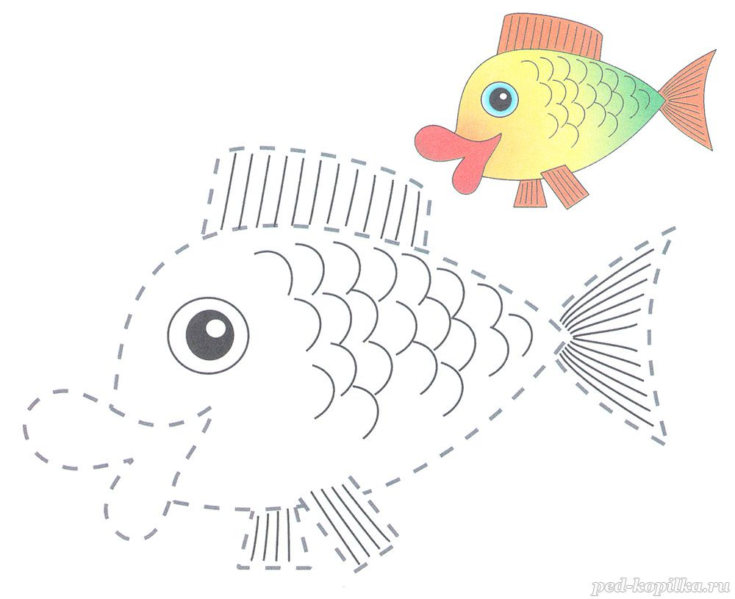

Собери рыбу
